Bogotá, marzo de 2019

Doctor

**GREGORIO ELJACH**

Secretario General Senado de la República

Bogotá, D.C.

Asunto: Radicación Proyecto de Ley No. _______ del 2019 **“Por el cual se reconoce a Santa Rosa de Cabal como Villa Termal de Colombia y se dictan otras disposiciones”**.

Respetado Señor Presidente:

En mi condición de congresista, me dispongo a radicar ante el Senado de la República el presente Proyecto de Ley cuyo objeto es promover y fomentar el aprovechamiento turístico, cultural y ambiental de manera sostenible, de las aguas termales del municipio de Santa Rosa de Cabal en el departamento de Risaralda, conforme a que sus aguas termales y las actividades alrededor de ellas hacen parte del Paisaje Cultural Cafetero de Colombia, declaradas como Patrimonio Mundial por la Organización de las Naciones Unidas para la Educación, la Ciencia y la Cultura –Unesco– y representan un referente histórico, cultural, ambiental y económico para el municipio y sus habitantes.

En vista de lo anterior, presentamos el presente proyecto a consideración del Senado de la República, para iniciar el trámite correspondiente y cumplir con las exigencias dictadas por la Ley. Por tal motivo, adjunto original y dos (2) copias del documento, así como una copia en medio magnética (CD).

De los Honorables Congresistas,

**ANTONIO SANGUINO PÁEZ INTI ASPRILLA REYES**

Senador de la República Representante a la Cámara

Alianza Verde Alianza Verde

**PROYECTO DE LEY No. ________ DE 2019 SENADO**

**“POR EL CUAL SE RECONOCE A SANTA ROSA DE CABAL COMO VILLA TERMAL DE COLOMBIA Y SE DICTAN OTRAS DISPOSICIONES”.**

**EL CONGRESO DE COLOMBIA**

**DECRETA:**

**Artículo 1°. Objeto de la Ley.** Promover y fomentar el aprovechamiento turístico, cultural y ambiental de manera sostenible, de las aguas termales del municipio de Santa Rosa de Cabal en el departamento de Risaralda, conforme a que sus aguas termales y las actividades alrededor de ellas hacen parte del Paisaje Cultural Cafetero de Colombia, declaradas como Patrimonio Mundial por la Organización de las Naciones Unidas para la Educación, la Ciencia y la Cultura –Unesco– y representan un referente histórico, cultural, ambiental y económico para el municipio y sus habitantes.

**Artículo 2º.** Declárese a Santa Rosa de Cabal como la Villa Termal de Colombia.

**Artículo 3º. Atribuciones.** Autorícese para que en el marco de sus competencias el Ministerio de Cultura y el Ministerio de Ambiente y Desarrollo Sostenible, vinculen dentro de sus planes y programas las líneas de acción correspondientes que permitan dar cumplimiento al objeto de la presente ley.

**Artículo 4º.** **Reconocimiento.** Reconozcase a Lisbo Justo Serna como uno de los promotores y padres del termalismo médico en el país.

**Artículo 5º.** **Vigencia.** La presente ley rige a partir de la fecha de su promulgación.

De los Honorables Congresistas,

**ANTONIO SANGUINO PÁEZ INTI ASPRILLA REYES**

Senador de la República Representante a la Cámara

Alianza Verde Alianza Verde

**EXPOSICIÓN DE MOTIVOS**

**“POR EL CUAL SE RECONOCE A SANTA ROSA DE CABAL COMO VILLA TERMAL DE COLOMBIA Y SE DICTAN OTRAS DISPOSICIONES”.**

1. **Objetivo del proyecto.**

El objetivo de la presente iniciativa legislativa es promover y fomentar el aprovechamiento turístico, cultural y ambiental de manera sostenible, de las aguas termales del municipio de Santa Rosa de Cabal en el departamento de Risaralda, conforme a que sus aguas termales y las actividades alrededor de ellas hacen parte del Paisaje Cultural Cafetero de Colombia, declaradas como Patrimonio Mundial por la Organización de las Naciones Unidas para la Educación, la Ciencia y la Cultura –Unesco– y representan un referente histórico, cultural, ambiental y económico para el municipio y sus habitantes.

1. **Justificación.**

El Proyecto de Ley puesto a consideración del Honorable Congreso de la República, es elaborado por la Unidad de Apoyo Legislativo[1] de Antonio Sanguino Páez[2], senador del Partido Alianza Verde, la Unidad de Apoyo Legislativo del Representante a la Cámara, Inti Asprilla Reyes, quienes tras varias mesas de trabajo con la población del Municipio de Santo Rosa de Cabal y líderes comunitarios como Rodrigo Toro, decidieron trabajar una propuesta que promuevan programas de bioturismo y servicios complementarios que generen riqueza social al municipio de manera sostenible

Los argumentos que justificación la presentación, trámite y aprobación de la presente propuesta son los siguientes:

1. **Municipio de Santa Rosa de Cabal - Risaralda.**

Santa Rosa de Cabal es un municipio colombiano ubicado en el Departamento de Risaralda, según el sitio web oficial de la Alcaldía Municipal de Santa Rosa de Cabal[3], el municipio está ubicado al Norte con Palestina, Chinchiná y Villamaría (Caldas), al Sur con los municipios de Pereira y Dosquebradas; por el Oriente con el municipio de Villamaría (Caldas) y Santa Isabel (Tolima) por el Occidente con los municipios de Pereira, Marsella y Dosquebradas.

El área total del municipio es de 486 km2; 20 km2 en extensión urbana, 466 km2 en extensión área rural y cuenta con una temperatura media de 19°C.

El territorio montañoso del municipio de Santa Rosa de Cabal mezclado con la ecología e hidrografía del lugar, permite que el municipio sea uno de los lugares con mayor afluencia turística en el departamento de Risaralda.

1. **Dinámicas socio-económicas del municipio.**

Según el Estudio Socio-económico de Santa Rosa de Cabal del año 2017 inmerso en el informe de punto de información turística de Santa Rosa de Cabal PIT 2017, se muestran los siguientes resultados[4]:

**Gráfico 1: Número de turistas que visitan el PIT.**

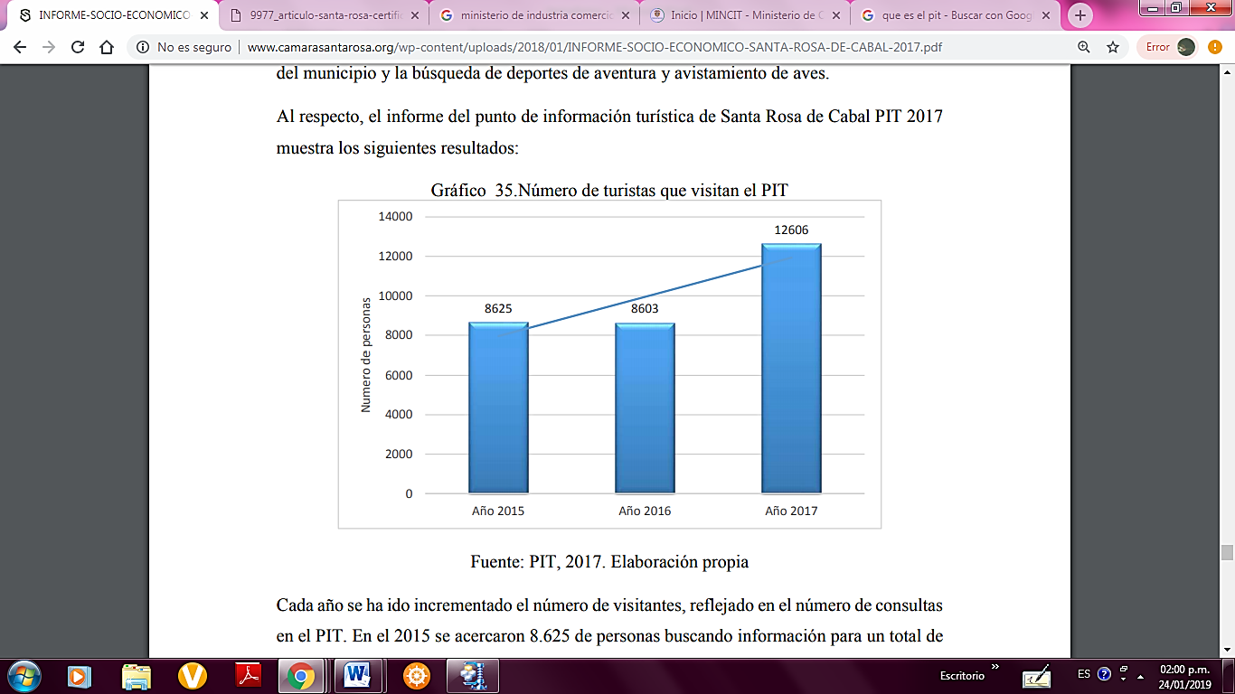

**Fuente:** **PIT, 2017**

Está gráfica evidencia que año a año hay un aumento considerable de visitantes al municipio de Santa Rosa de Cabal, registrando una tendencia a la alta. En el mismo sentido, Montoya (2018)[5] resalta que el sector de comercio, restaurantes y hoteles son el segundo puesto en aportar al crecimiento del PIB del departamento, en vista que el primero lugar se lo lleva el café. En esas medida, es clara la oportunidad que se tiene al establecer un enfoque eco-turístico en el municipio de Santa Rosa de Cabal combinando la multiplicidad de servicios ambientales y culturales.

De la misma manera, el Estudio Socio-económico de Santa Rosa de Cabal del año 2017, permite determinar la procedencia turística de las personas que acuden a Santa Rosa de Cabal mediante la consulta en el PIT así[6]:

**Gráfico 2: Turistas nacionales y extranjeros.**

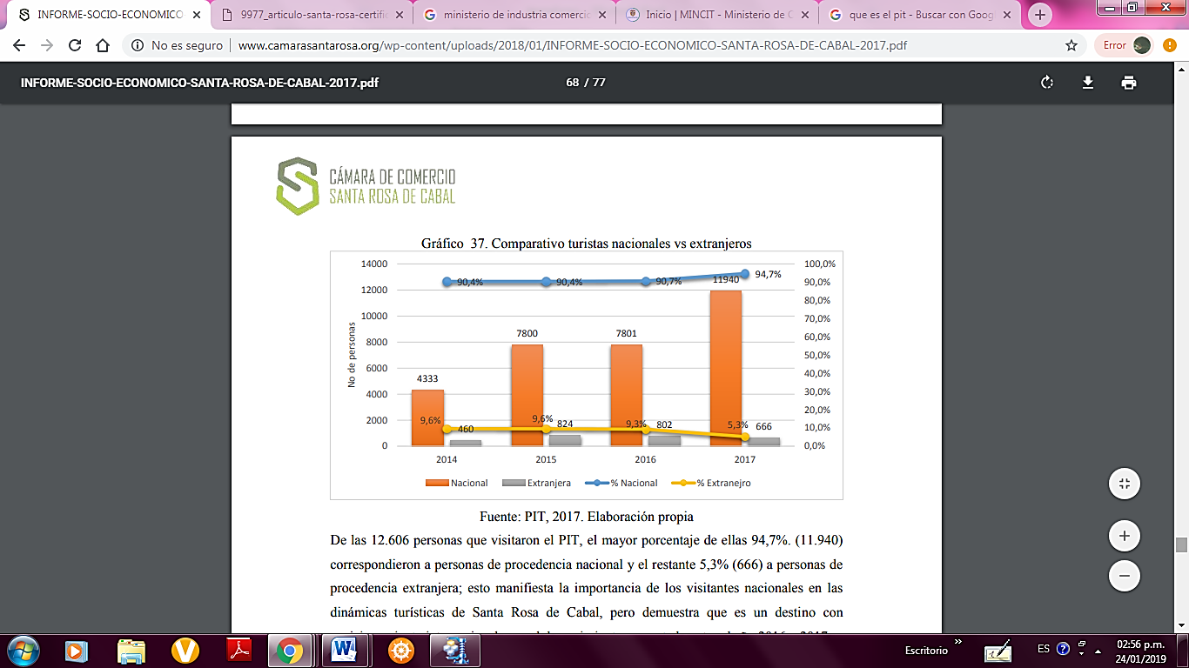

**Fuente: PIT, 2017**

De las 12.606 personas que visitaron el PIT, el 94,7%. (11.940) son personas de procedencia nacional y el restante 5,3% (666) corresponde a personas de procedencia extranjera, lo que permite inferir que Santa Rosa de Cabal es un sitio turístico atrayente no solo a nivel nacional, sino también a nivel internacional.

Según la página web de la Alcaldía Municipal de Santa Rosa de Cabal[7], la economía gira alrededor del café; sin embargo en los últimos años su economía ha aumentado la actividad turística, ya que posee importantes atractivos como dos balnearios de Aguas Termales como lo muestra el siguiente gráfico[8]:

**Gráfico 3: Atractivo que buscan los turistas.**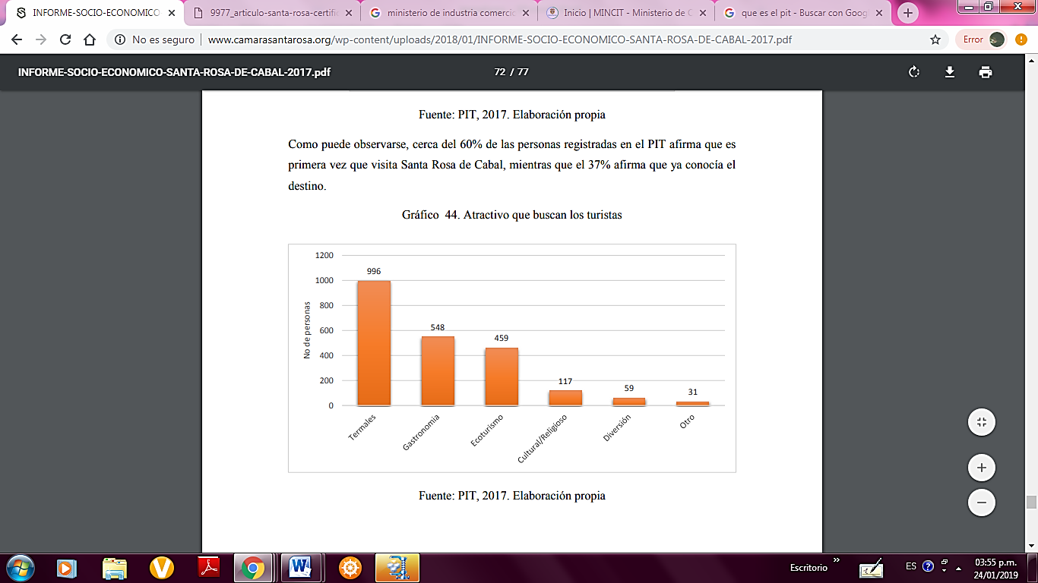

**Fuente: PIT, 2017**

Conforme a la información más reciente que presenta la Alcaldía municipal, se puede evidenciar en la gráfica que el atractivo que más buscan los turistas al visitar el municipio de Santa Rosa de Cabal son las termales; en la actualidad el municipio cuenta con dos balnearios de aguas termales reconocidos, La Reserva Termal San Vicente y Balneario Santa Rosa de Cabal.

El estudio de Montoya (2018) informa que en santa Rosa de Cabal existen sitios turísticos de naturaleza ecológica que no han sido caracterizados a profundidad y que se encuentran sub aprovechados, frente al auge de otros sectores de la oferta turística en Risaralda como el turismo cultural y el turismo de aventura, entre otros. Estos sitios turísticos emblemáticos del municipio de Santa Rosa de Cabal son: La Hacienda San Esteban, La finca ecológica Santa Helena, La Emblemática Laguna del Otún, La Cascada los “Chorros de Don Lolo”, Las Minas del Chaquiro y el Parque Regional Natural las Marcadas.

1. **El Paisaje Cultural Cafetero de Colombia - PCC.**

Como informa PCC (2017)[9], el Comité de Patrimonio Mundial de la Organización de las Naciones Unidas para la Educación, la Ciencia y la Cultura – Unesco, inscribió en la Lista de Patrimonio Mundial el Paisaje Cultural Cafetero el 25 de junio de 2011.  Este reconocimiento compromete al Estado colombiano, a la comunidad internacional, nacional y local a su protección, pero es a la vez es una oportunidad para que sus habitantes y visitantes conozcan el paisaje y participen en su preservación.

El PCC conglomera en su zona principal áreas específicas de 47 municipios y 411 veredas, y en su área de amortiguamiento, cuatro municipios y 447 veredas de los departamentos de Caldas, Quindío, Risaralda y Valle del Cauca, ubicadas en las ramificaciones Central y Occidental de la cordillera de los Andes. Es así, como Santo Rosa de Cabal y la enorme oferta ambiental, cultural y social hacen parte de este valioso referente internacional.

La combinación de una arraigada tradición cafetera con la herencia de la colonización antioqueña ha jugado un rol fundamental en la conformación de la cultura regional, y ha generado una riqueza de manifestaciones en ámbitos tan diversos como la música, las danzas, las cocinas tradicionales y la arquitectura, manifestaciones que se han transmitido de generación en generación. En esta línea es importante reconocer y dar prioridad al fortalecimiento de la oferta cultural y ambiental que ofrece el municipio. Aunado a lo anterior, Duque (2015)[10] reitera que es la oferta turística, la que permitirá disfrutar de caminos de herradura, cafetales, rutas ecológicas, aguas termales y baños medicinales, paisaje de montaña, cascadas y torrentes, además de la observación de aves, de visitas a talleres de artesanos, al Parque de las Araucarias con su templo de Nuestra Señora de Las Victorias, y a las propias casonas de Santa Rosa.

Por ejemplo, Duque (2015) propone que el bioturismo que se soporta en lo autóctono y en la biodiversidad exige, además del apoyo institucional soportado en políticas públicas adecuadas, una revolución educativa para hacer viable la reconversión productiva, el desarrollo cultural y el fortalecimiento del tejido social.

Es por esta razón que se ha venido haciendo un gran esfuerzo desde las entidades locales para impulsar estas alternativas, por ejemplo, el 23 de mayo de 2018 el municipio de Santa Rosa de Cabal[11] recibió por parte del Ministerio de Comercio, Industria y Turismo, la certificación de ser el primer municipio turístico sostenible en Risaralda. Es de resaltar que las Termales de San Vicente y Termales de Santa Rosa, hacen parte de las zonas que son sostenibles en la localidad.

1. **Características de las termales.**

Se entiende por aguas termales, las aguas naturales que emergen de capas subterráneas de la tierra a la superficie, con una temperatura mayor a 5°C.

La Reserva Termal San Vicente ese encuentra ubicada a 17 kilómetros de Santa Rosa de Cabal, sitio de atracción turística del departamento, el cual cuenta con un “paraje natural de 472 hectáreas” y que ha venido en crecimiento desde el año 1995 en manos de su dueño Lisbo Justo Serna[12].

De igual manera, El balneario de Santa Rosa de Cabal o también conocidos como “Termales de Los Arbeláez”, ubicados en la vereda de San Ramón, a 10 km del municipio de Santa Rosa de Cabal, uno de los atractivos turísticos más concurridos a nivel regional en los últimos 60 años solo por la oportunidad de tener contacto con el agua termal sino que también ofrece al visitante la oportunidad de disfrutar de pequeñas cascadas naturales a más 100 metros de altura.

Concluyendo este apartado, es necesario que las entidades estatales mencionadas en el proyecto logren apoyar la labor que vienen desarrollando procesos sociales y entidades territoriales locales, para que se pueda poner en marcha acciones que permitan fortalecer las potencialidades de las termales de Santa Rosa de Cabal, convertirlo en un territorio que ofrece programas de bioturismo y servicios complementarios que generan riqueza social al municipio de manera sostenible.

**3.** **Marco Legal de la Iniciativa**

La presente iniciativa toma como base los siguientes fundamentos legales y constitucionales:

**Constitución Política de Colombia.**

**Artículo 70.** El Estado tiene el deber de promover y fomentar el acceso a la cultura de todos los colombianos en igualdad de oportunidades, por medio de la educación permanente y la enseñanza científica, técnica, artística y profesional en todas las etapas del proceso de creación de la identidad nacional. La cultura en sus diversas manifestaciones es fundamento de la nacionalidad. El Estado reconoce la igualdad y dignidad de todas las que conviven en el país. El Estado promoverá la investigación, la ciencia, el desarrollo y la difusión de los valores culturales de la Nación.

**Artículo 72.** El patrimonio cultural de la Nación está bajo la protección del Estado. El patrimonio arqueológico y otros bienes culturales que conforman la identidad nacional, pertenecen a la Nación y son inalienables, inembargables e imprescriptibles. La ley establecerá los mecanismos para readquirirlos cuando se encuentren en manos de particulares y reglamentará los derechos especiales que pudieran tener los grupos étnicos asentados en territorios de riqueza arqueológica.

**Artículo 79.**Todas las personas tienen derecho a gozar de un ambiente sano. La ley garantizará la participación de la comunidad en las decisiones que puedan afectarlo.

Es deber del Estado proteger la diversidad e integridad del ambiente, conservar las áreas de especial importancia ecológica y fomentar la educación para el logro de estos fines.

**Artículo 80.** El Estado planificará el manejo y aprovechamiento de los recursos naturales, para garantizar su desarrollo sostenible, su conservación, restauración o sustitución.

Además, deberá prevenir y controlar los factores de deterioro ambiental, imponer las sanciones legales y exigir la reparación de los daños causados. (…)

**Artículo 95.** La calidad de colombiano enaltece a todos los miembros de la comunidad nacional. Todos están en el deber de engrandecerla y dignificarla. El ejercicio de los derechos y libertades reconocidos en esta Constitución implica responsabilidades.

Toda persona está obligada a cumplir la Constitución y las leyes.

8. Proteger los recursos culturales y naturales del país y velar por la conservación de un ambiente sano;

A su vez, respecto a las funciones del Congreso de la República tenemos:

**Artículo 150.** Corresponde al Congreso hacer las leyes. Por medio de ellas ejerce las siguientes funciones:

1. Interpretar, reformar y derogar las leyes.

Hasta aquí, es claro que la propuesta traída a consideración del Honorable Congreso de la República, guarda una clara consecuencia con lo establecido en la Constitución Política de Colombia.

En los términos presentados hasta aquí, se presenta ante el Honorable Congreso de la República el Proyecto de Ley **“Por el cual se reconoce a Santa Rosa de Cabal como Villa Termal de Colombia y se dictan otras disposiciones”**, para que sea tramitado, y con el apoyo de las y los Honorables Parlamentarios sea discutido y aprobado para beneficio del municipio de Santa Rosa de Cabal y sus pobladores.

De los Honorables Congresistas,

**ANTONIO SANGUINO PÁEZ INTI ASPRILLA REYES**

Senador de la República Representante a la Cámara

Alianza Verde Alianza Verde

1. [Eduar Martínez Segura](https://twitter.com/eduar_martinez_?lang=es). Sociólogo, Especialista en Gobierno, Gerencia y Asuntos Públicos, estudiante de Maestría de Planificación Territorial y Gestión Ambiental. Asesor UTL H.S. Antonio Sanguino Páez.

   Oscar William Mosquera . Estudiante de Ciencias Políticas. Pasante

   UTL H.S. Antonio Sanguino Páez.

   Laura Camila Mazorco. Estudiante de Ciencias Políticas - Fundación UNICERVANTES. Pasante UTL H.S Antonio Sanguino Páez.
2. "Antonio Sanguino." <https://antoniosanguino.co/>. Se consultó el 24 sept.. 2018.
3. “Alcaldía Santa Rosa de Cabal” <http://www.santarosadecabal-risaralda.gov.co/municipio/nuestro-municipio>. Se consultó el 23 de Enero de 2019.
4. Guerrero, S. (2017) Número de turistas que visitan el PIT (grafico). Recuperado de<http://www.camarasantarosa.org/wp-content/uploads/2018/01/INFORME-SOCIO-ECONOMICO-SANTA-ROSA-DE-CABAL-2017.pdf>
5. Montoya Obando, J. ( 2018). Turismo ecológico en el municipio de Santa Rosa de Cabal, Risaralda. Colombia: Recuperado de: <http://hdl.handle.net/10596/21437>
6. Guerrero, S. (2017) Número de turistas que visitan el PIT (grafico). Recuperado de<http://www.camarasantarosa.org/wp-content/uploads/2018/01/INFORME-SOCIO-ECONOMICO-SANTA-ROSA-DE-CABAL-2017.pdf>
7. “Alcaldía Santa Rosa de Cabal”<http://www.santarosadecabal-risaralda.gov.co/municipio/nuestro-municipio> Se consultó el 23 de Enero de 2019.
8. Guerrero, S. (2017) Número de turistas que visitan el PIT (grafico). Recuperado de <http://www.camarasantarosa.org/wp-content/uploads/2018/01/INFORME-SOCIO-ECONOMICO-SANTA-ROSA-DE-CABAL-2017.pdf>
9. Paisaje Cultural Cafetero de Colombia. (2017). <http://paisajeculturalcafetero.org.co/contenido/descripcion>
10. Duque Escobar, Gonzalo (2015) Infraestructura de conectividad regional: impactos y desafíos para Santa Rosa de Cabal. In: Foro Regional de Ordenamiento Territorial, 17 de Abril de 2015, Auditorio Pascual López López, Santa Rosa de Cabal, Risaralda, Colombia. Recuperado de: <http://bdigital.unal.edu.co/48008/2/infraestructuradeconectividadregional.pdf>
11. Alcaldía Municipal de Santa Rosa de Cabal. 2018. Recuperado de: <http://www.santarosadecabal-risaralda.gov.co/turismo/articulo-santa-rosa-de-cabal-certificacion-de-calidad>
12. Termales de San Vicente, un plan revitalizador (08 de diciembre 2017) El tiempo. Recuperado de <https://www.eltiempo.com/vida/viajar/termales-de-san-vicente-en-risaralda-159254>